Тема уроку. Опір. Закон Ома для ділянки кола.
Мета уроку: використовуючи дослідницький метод, формувати в учнів здатність робити
висновки, аналізувати результати експерименту; засвоєння учнями закону Ома
для ділянки кола, поняття про опір; виховувати в учнів прагнення до самостійності,
до наполегливої праці.
Обладнання: джерело струму, резистори, амперметр, вольтметр, провідники, робочі листи,
картки для самостійної роботи.
Тип уроку: урок засвоєння нових знань.
Форма уроку: урок – дослід.
Хід уроку:

I. Актуалізація опорних знань.
Самостійна робота (7 хв.) (картки самостійної роботи додаються в кінці)

II. Мотивація навчання, повідомлення теми, мети і задач урока.
Діти, как ви гадаєте, чи повинні величини «сила струму» і «напруга» бути пов'язані між собою?
Як що так, то який цей зв'язок? Ми сьогодні застосуємо дослідницький метод, і відповімо на це
питання. Мы повторимо шлях великого німецького вченого Георга Ома і встановимо закон,
названий його ім'ям.
Запишіть тему уроку.
Давайте згадаємо, які етапи передбачає дослідницький метод.
- Об'єкт дослідження
- Спостереження
- Гіпотеза
- Експеримент Цей план повинен бути на видному місці протягом всього уроку.
- Висновки
- Теорія

III. Основна частина уроку.
Крок за кроком, у відповідності до плану дослідження, ми будемо робити відкриття.
1. І так, об'єктом наших досліджень буде зв'язок між силою струму і напругою.
2. Проаналізуємо те, що ми вже знаємо про силу струму і напругу, що ми вже бачили в ході
виконання лабораторних робіт.
3. Спробуємо передбачити – яка залежність між силою струму і напругою.
Самостійно або за допомогою вчителя учні висувають гіпотезу про те, що чим більше напруга,
тим більше сила струму.
4. Дослід № 1. На столі вчителя заздалегідь зібране коло, яке складається з регульованого джерела
струму, з резистора, амперметра і вольтметра.
Далі працюємо за робочим листом - записуємо дані досліду, будуємо графік, знаходимо
відношення напруги до сили струму. (Робочі листи додаються в кінці)
5. Дослід № 2. Те ж саме, тільки з іншим резистором.
6. Робимо висновок про те, як залежить сила струму від напруги.
7. Як вплинула заміна резистора на силу струма?
8. Вводимо поняття про опір провідника (робочий лист).
9. Висуваємо гіпотезу про те, як залежить сила струму від опору.
Як така залежність називається в математиці? Рівняння, графік.
10. Дослід № 3. При постійній напрузі, змінюємо резистори (1 Ом, 2 Ом, 3 Ом, 4 Ом)
Далі працюємо за рабочим листом (записуємо дані, будуємо графік )
11. Робимо висновок про залежність сили струму від опору.
12. Робимо загальний висновок, тобто формулюємо закон Ома.

IV. Осмислення отриманих знань - розв'язання задач (робочий лист).
V. Повторення. Рефлексія (кросворд).
VI. Домашнє завдання (на робочому листі)

Самостійна робота. Треба за шаблоном написати про силу струму, або напругу. Треба розв'язати
одну з двох запропонованих задач.

Варіант 1. П. І. _________________________________

1. Сила струму – це _______________________________________________________________________
________________________________________________________________________________________
________________________________________________________________________________________,
позначається літерою ______, визначається по формулі ______________, вимірюється в [ ___ ]. (5б )

2. Яку роботу виконує електричне поле, якщо при напрузі 45 В переміщує заряд 20 мКл? ( 4б )

3.* Скільки часу в колі існував електричний струм, якщо при силі струму 2 А і напрузі 20 В,
електричне поле здійснило роботу 0,2 кДж? ( 7б )

Варіант 2. П. І. _______________________________

1. Напруга –це _______________________________________________________________________
________________________________________________________________________________________
________________________________________________________________________________________,
позначається літерою ______, визначається по формулі ______________, вимірюється в [____]. ( 5б )
2. Який заряд протікає через поперечний переріз провідника при силі струму 3 А за 2 мс? ( 4б )

3.* Яку роботу здійснює електричне поле в провіднику при силі струму 400 мА і напрузі 5В протягом
однієї хвилини? ( 7б )

Робочий лист 5. Закон Ома для ділянки кола.

I. Дослідження залежності сили струму від напруги.
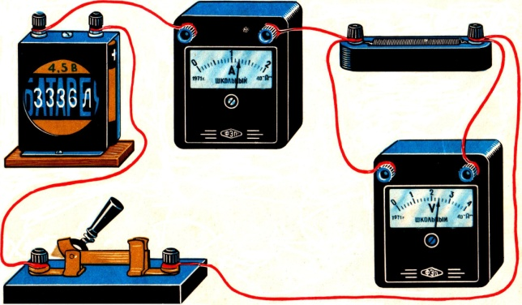
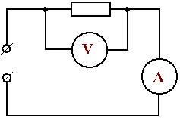

Дослід 1.
U, B | 1 | 2 | 3 | 4
I, A
U
I
Вольт – амперна характеристика.
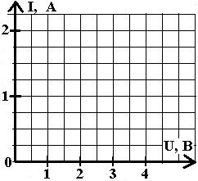
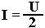

U, B | 1 | 2 | 3 | 4
I, A
U
I
Дослід 2.

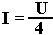

Висновок: ( Як залежить сила струму від напруги? )

II. Електричний опір.

Опір це _________________________________ , яка чисельно дорівнює ____________________
напруги до __________________________.
(фізичне явище, фізична величина, відношенню, добутку, сили струму)

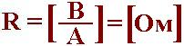
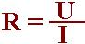
R - електричний опір
U - напруга
I - сила струму

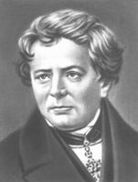
Подумай!
- Чи залежить опір від сили струму і напруги?
- Чи залежить сила струму від опору? Як що так, то як? Георг Симон
Ом

III. Дослідження залежності сили струму від опору.
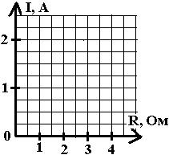
U = const ( 2B )
R, Ом | 1 | 2 | 3 | 4
I, A
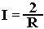

Висновок ( як залежить сила струму від опору? )

IV. Закон Ома.
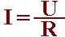
Сила струму на ділянці кола _____________________ напрузі
і ______________________________ опору.

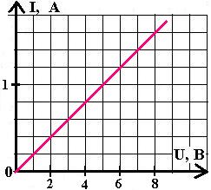
V. Розв'язуємо задачі.
1. Визначте опір лампочки, якщо при напрузі 4 В по спіралі лампочки
протікає струм 0,25 А. (16 Ом)
2. Опір резистора 2 кОм. Якою буде сила струму в резисторі
при напрузі 220В? ( 110 мА )
3. На графіку представлена залежність сили струму від напруги для
деякого провідника. Визначте його опір. (5 Ом)

VI. Повторюємо і граємо.
Розгадайте кросворд. Ви отримаєте слово, яке є основою електричних явищ.
1. Одиниця вимірювання сили струму.
1
2
3
4
5
6
7
8
2. Одиниця вимірювання напруги.
3. Речовина, яка не проводить заряд.
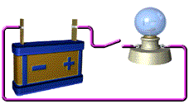
4. Те, що зображене на малюнку.

5. Спрямований рух заряджених частинок.
6. Властивість провідника перешкоджати струму.
7. Одиниця вимірювання опору.
8. Речовина, яка проводить заряд.

VII. Домашнє завдання: § 11 Впр. 11 (з. 1, 2)

